ЛАБОРАТОРНА РОБОТА № 10

Робота з Flexbox в CSS
Мета: Навчитися працювати з технологією Flexbox. Використовувати Flexbox при верстці адаптивних веб-сторінок

Хід роботи:

Завдання 1. Створити меню за зразком:
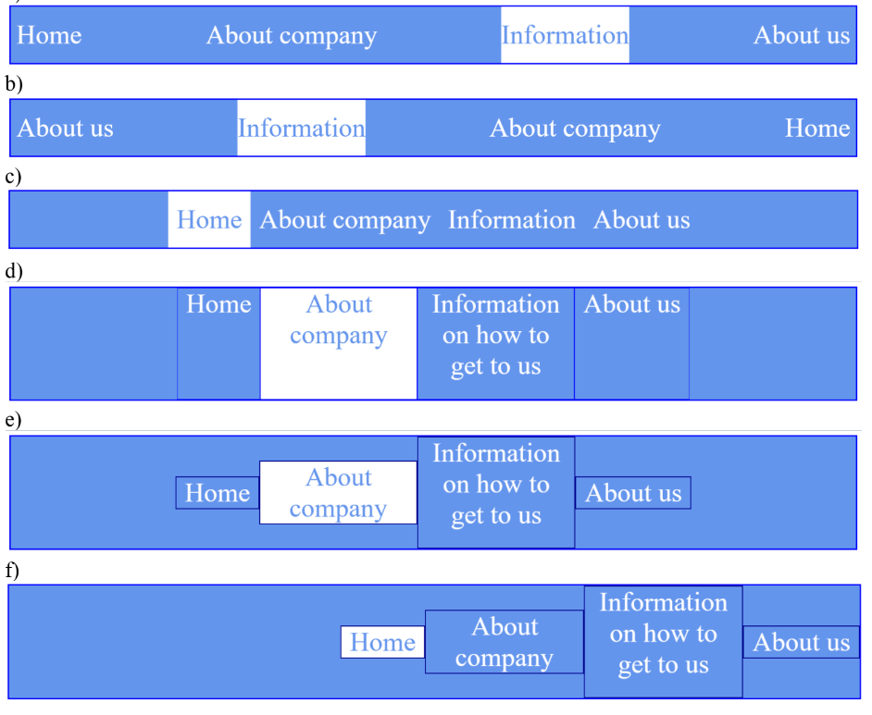
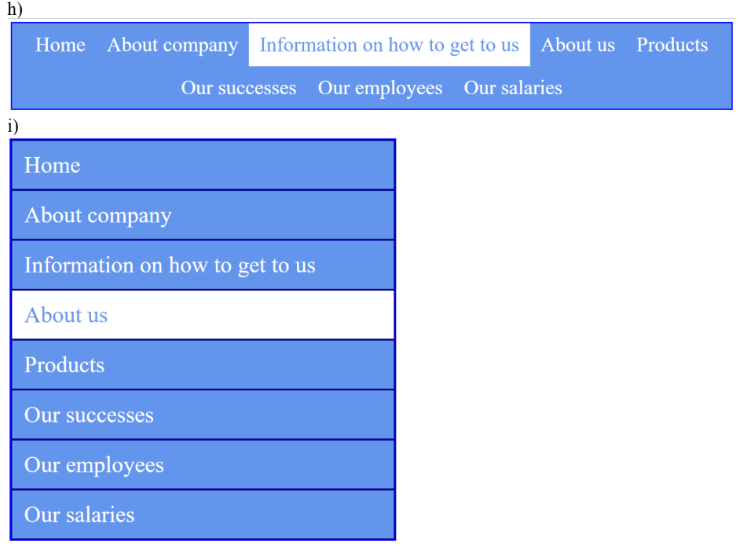
Лістинг:
<!DOCTYPE html>
<html lang="uk">
<head>
<meta charset="UTF-8">
<meta name="viewport" content="width=device-width, initial-scale=1.0">
<title>Modern Navigation Variations</title>
<style>
:root {
--main-blue: #5b8bd5;
--dark-blue: #2b57a7;
--light-gray: #f0f0f0;
--white: #ffffff;
}

body {
font-family: 'Segoe UI', Tahoma, Geneva, Verdana, sans-serif;
background-color: var(--light-gray);
padding: 30px;
color: #333;
}

.container {
margin-bottom: 40px;
max-width: 1000px;
}

h3, strong {
display: block;
margin-bottom: 10px;
font-size: 1.1rem;
color: #444;
text-transform: uppercase;
}

.nav-bar {
display: flex;
background-color: var(--main-blue);
border: 1px solid var(--dark-blue);
min-height: 50px;
box-shadow: 0 2px 5px rgba(0,0,0,0.1);
}

.nav-item {
padding: 8px 18px;
display: flex;
align-items: center;
text-decoration: none;
color: var(--white);
font-size: 15px;
transition: all 0.3s ease;
border-right: 1px solid rgba(255, 255, 255, 0.15);
text-align: center;
}

.nav-item:hover {
background-color: rgba(255, 255, 255, 0.1);
}

.nav-item.active {
background-color: var(--white);
color: var(--main-blue);
font-weight: bold;
}

.menu-a { justify-content: space-between; }

.menu-b {
flex-direction: row-reverse;
justify-content: space-between;
}

.menu-c { justify-content: center; }

.menu-d {
justify-content: center;
align-items: stretch;
}

.menu-e {
justify-content: center;
align-items: center;
gap: 12px;
padding: 5px;
}
.menu-e .nav-item { border: none; background: rgba(0,0,0,0.05); border-radius: 4px; }

.menu-f {
justify-content: flex-end;
align-items: center;
padding-right: 25px;
}

.menu-g {
justify-content: flex-end;
align-items: center;
}

.menu-h {
flex-wrap: wrap;
justify-content: center;
height: auto;
padding: 10px;
}
.menu-h .nav-item { border: none; }

.menu-i {
flex-direction: column;
width: 280px;
height: auto;
}
.menu-i .nav-item {
justify-content: flex-start;
border-right: none;
border-bottom: 1px solid rgba(255, 255, 255, 0.1);
}

</style>
</head>
<body>

<div class="container">
<h3>Варіант A (Space-between)</h3>
<nav class="nav-bar menu-a">
<a href="#" class="nav-item">Home</a>
<a href="#" class="nav-item">About company</a>
<a href="#" class="nav-item active">Information</a>
<a href="#" class="nav-item">About us</a>
</nav>
</div>

<div class="container">
<h3>Варіант B (Reverse)</h3>
<nav class="nav-bar menu-b">
<a href="#" class="nav-item">Home</a>
<a href="#" class="nav-item">About company</a>
<a href="#" class="nav-item active">Information</a>
<a href="#" class="nav-item">About us</a>
</nav>
</div>

<div class="container">
<h3>Варіант C (Center)</h3>
<nav class="nav-bar menu-c">
<a href="#" class="nav-item active">Home</a>
<a href="#" class="nav-item">About company</a>
<a href="#" class="nav-item">Information</a>
<a href="#" class="nav-item">About us</a>
</nav>
</div>

<div class="container">
<h3>Варіант D (Stretch)</h3>
<nav class="nav-bar menu-d">
<a href="#" class="nav-item">Home</a>
<a href="#" class="nav-item active">About <br> company</a>
<a href="#" class="nav-item">Information <br> on how to <br> get to us</a>
<a href="#" class="nav-item">About us</a>
</nav>
</div>

<div class="container">
<h3>Варіант E (Gap & Center)</h3>
<nav class="nav-bar menu-e">
<a href="#" class="nav-item">Home</a>
<a href="#" class="nav-item active">About <br> company</a>
<a href="#" class="nav-item">Information <br> on how to <br> get to us</a>
<a href="#" class="nav-item">About us</a>
</nav>
</div>

<div class="container">
<h3>Варіант F (End with Padding)</h3>
<nav class="nav-bar menu-f">
<a href="#" class="nav-item active">Home</a>
<a href="#" class="nav-item">About <br> company</a>
<a href="#" class="nav-item">Information <br> on how to <br> get to us</a>
<a href="#" class="nav-item">About us</a>
</nav>
</div>

<div class="container">
<strong>Варіант G (Different Heights)</strong>
<nav class="nav-bar menu-g">
<a href="#" class="nav-item active" style="height: 30px;">About us</a>
<a href="#" class="nav-item" style="height: 80px;">Information<br>on how to<br>get to us</a>
<a href="#" class="nav-item" style="height: 50px;">About<br>company</a>
<a href="#" class="nav-item" style="height: 30px;">Home</a>
</nav>
</div>

<div class="container">
<strong>Варіант H (Wrap / Multi-line)</strong>
<nav class="nav-bar menu-h">
<a href="#" class="nav-item">Home</a>
<a href="#" class="nav-item">About company</a>
<a href="#" class="nav-item active">Information on how to get to us</a>
<a href="#" class="nav-item">About us</a>
<a href="#" class="nav-item">Products</a>
<a href="#" class="nav-item">Our successes</a>
<a href="#" class="nav-item">Our employees</a>
<a href="#" class="nav-item">Our salaries</a>
</nav>
</div>

<div class="container">
<strong>Варіант I (Vertical Column)</strong>
<nav class="nav-bar menu-i">
<a href="#" class="nav-item">Home</a>
<a href="#" class="nav-item">About company</a>
<a href="#" class="nav-item">Information on how to get to us</a>
<a href="#" class="nav-item active">About us</a>
<a href="#" class="nav-item">Products</a>
<a href="#" class="nav-item">Our successes</a>
<a href="#" class="nav-item">Our employees</a>
<a href="#" class="nav-item">Our salaries</a>
</nav>
</div>

</body>
</html>

Результат виконання:
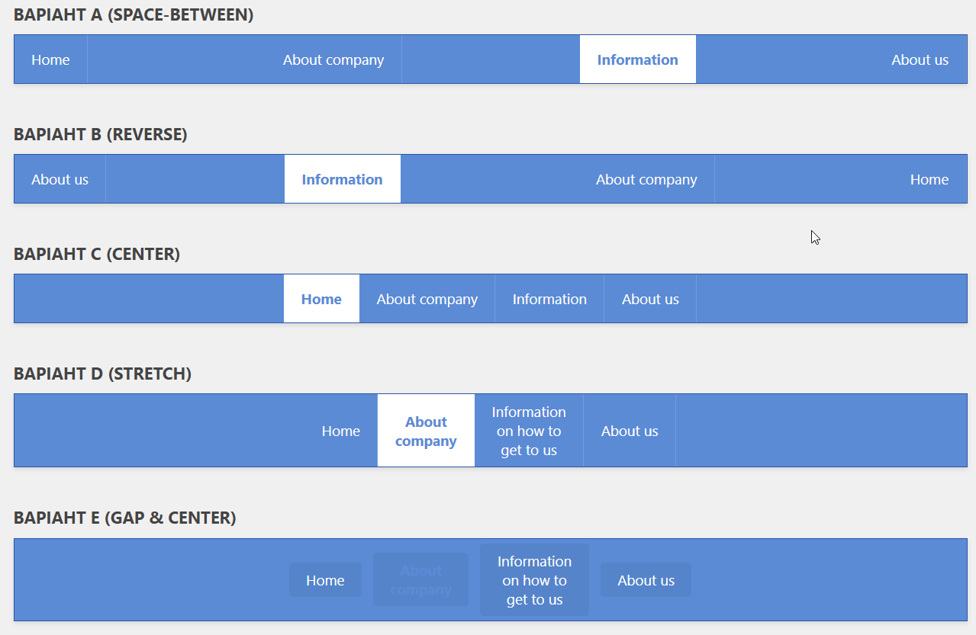
Рис.1. результат виконання
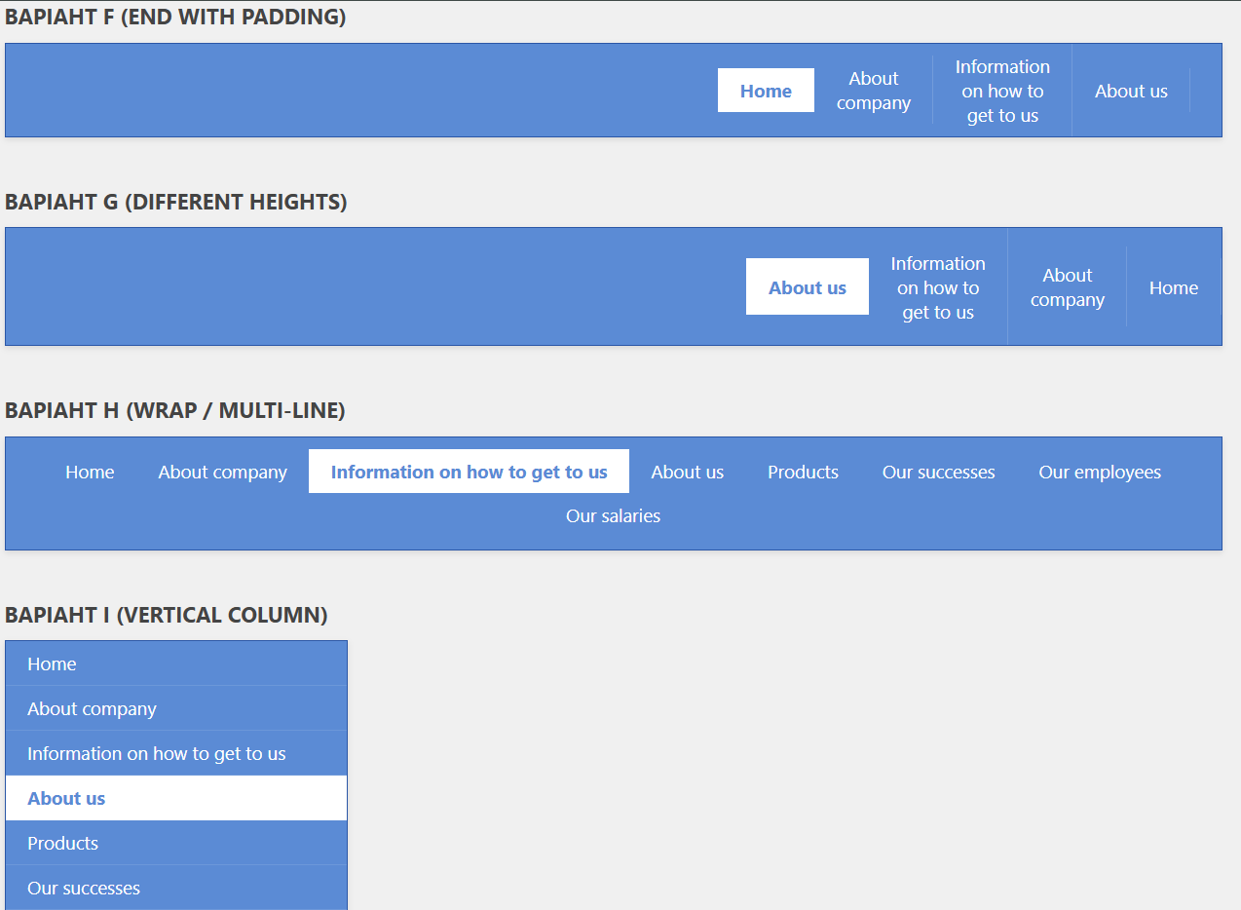
Рис. 2. Результат виконання
Завдання 2. Є список:
<ul class="flex-container">
<li class="flex-item">1</li>
<li class="flex-item">2</li>
<li class="flex-item">3</li>
<li class="flex-item">4</li>
<li class="flex-item">5</li>
<li class="flex-item">6</li>
</ul>
Необхідно рівномірно розподілити їх по горизонталі, щоб при зміні розміру вікна
браузера все виглядало добре (без @ media-запитів!).

Лістинг:
<!DOCTYPE html>
<html lang="uk">
<head>
<meta charset="UTF-8">
<meta name="viewport" content="width=device-width, initial-scale=1.0">
<title>Flexbox Adaptive Layout</title>
<style>
:root {
--item-color: #ff6347;
--bg-shade: #e5e5e5;
--text-light: #ffffff;
}

body {
margin: 0;
padding: 20px;
font-family: sans-serif;
background-color: #fafafa;
}

.flex-box {
display: flex;
flex-wrap: wrap;
gap: 10px;
padding: 15px;
background-color: var(--bg-shade);
list-style: none;
border-radius: 4px;
}

.flex-box__item {
/* flex-grow: 1 (розтягуватися),
flex-shrink: 1 (стискатися),
flex-basis: 150px (бажана ширина) */
flex: 1 1 150px;

height: 100px;
display: flex;
align-items: center;
justify-content: center;

background-color: var(--item-color);
color: var(--text-light);
font-size: 1.5rem;
font-weight: bold;

box-shadow: 0 2px 4px rgba(0,0,0,0.1);
border-radius: 2px;
}

.flex-box__item:only-child {
max-width: 200px;
}
</style>
</head>
<body>

<ul class="flex-box">
<li class="flex-box__item">1</li>
<li class="flex-box__item">2</li>
<li class="flex-box__item">3</li>
<li class="flex-box__item">4</li>
<li class="flex-box__item">5</li>
<li class="flex-box__item">6</li>
</ul>

</body>
</html>

Результат виконання:
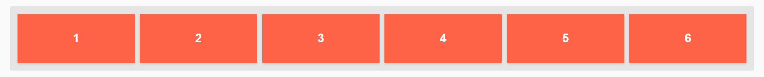
Рис. 3. Результат виконання

Завдання 3.
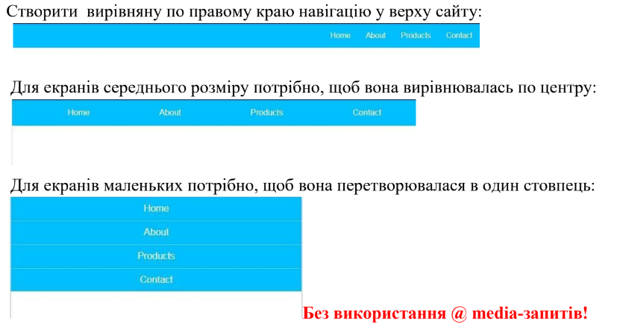
Лістинг:
<!DOCTYPE html>
<html lang="uk">
<head>
<meta charset="UTF-8">
<meta name="viewport" content="width=device-width, initial-scale=1.0">
<title>Адаптивне меню</title>
<style>
:root {
--nav-bg: #00bfff;
--text-white: #ffffff;
}

body {
margin: 0;
font-family: sans-serif;
}

.nav-container {
display: flex;
flex-wrap: wrap;
background: var(--nav-bg);
padding: 10px;
justify-content: flex-end;
}

.nav-item {
color: var(--text-white);
text-decoration: none;
padding: 10px 20px;
text-align: center;
white-space: nowrap;
flex: 1 1 200px;
max-width: 100%;
}

.nav-item:not(:placeholder-shown) {
flex-grow: 0;
flex-basis: auto;
min-width: 200px;
}

.nav-container::before {
content: "";
flex-grow: 1;
order: -1;
}
</style>
</head>
<body>

<nav class="nav-container">
<a href="#" class="nav-item">Home</a>
<a href="#" class="nav-item">About</a>
<a href="#" class="nav-item">Products</a>
<a href="#" class="nav-item">Contact</a>
</nav>

</body>
</html>

Результат виконання.
Рис4. Результат виконання

Завдання 4.
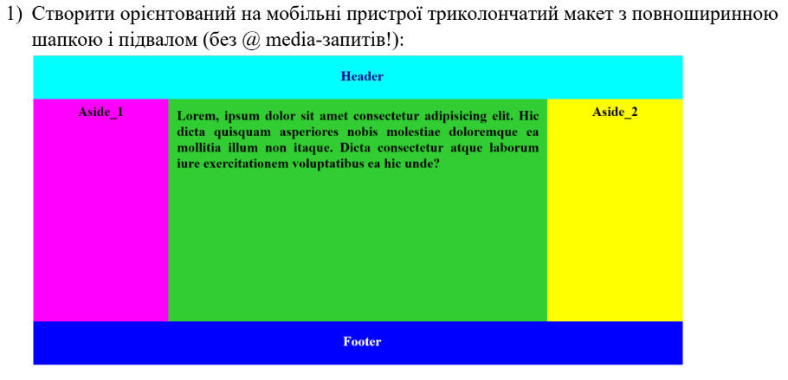

Лістинг:
<!DOCTYPE html>
<html lang="uk">
<head>
<meta charset="UTF-8">
<meta name="viewport" content="width=device-width, initial-scale=1.0">
<title>Адаптивна верстка</title>
<style>
:root {
--header-bg: #00ffff;
--aside1-bg: #ff00ff;
--main-bg: #32cd32;
--aside2-bg: #ffff00;
--footer-bg: #0000ff;
}

body {
margin: 0;
font-family: sans-serif;
font-weight: bold;
text-align: center;
}

.layout-grid {
display: flex;
flex-wrap: wrap;
}

.header-section, .footer-section {
width: 100%;
padding: 20px;
box-sizing: border-box;
}

.header-section {
background-color: var(--header-bg);
}

.footer-section {
background-color: var(--footer-bg);
color: white;
}

.col {
padding: 20px;
box-sizing: border-box;
min-height: 150px;
}

.sidebar-left {
background-color: var(--aside1-bg);
width: 25%;
}

.content-area {
background-color: var(--main-bg);
width: 50%;
}

.sidebar-right {
background-color: var(--aside2-bg);
width: 25%;
}

@media (max-width: 900px) {
.sidebar-left {
width: 30%;
}

.content-area {
width: 70%;
}

.sidebar-right {
width: 100%;
}
}

@media (max-width: 600px) {
.sidebar-left,
.content-area,
.sidebar-right {
width: 100%;
}
}
</style>
</head>
<body>

<div class="layout-grid">
<header class="header-section">Header</header>

<aside class="col sidebar-left">Aside_1</aside>

<main class="col content-area">
Lorem, ipsum dolor sit amet consectetur adipisicing elit.
Hic dicta quisquam asperiores nobis molestiae doloremque
ea mollitia illum non itaque.
</main>

<aside class="col sidebar-right">Aside_2</aside>

<footer class="footer-section">Footer</footer>
</div>

</body>
</html>

Результат виконання:
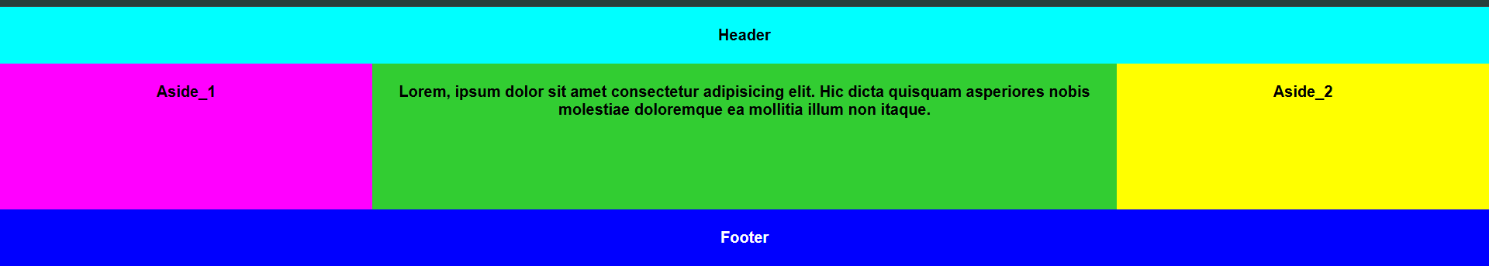
Рис.5. результат виконання
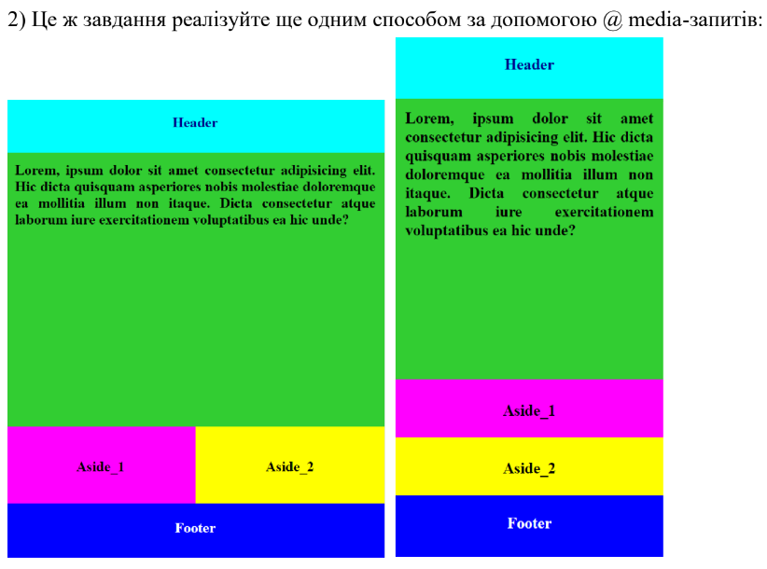
Лістинг:
<!DOCTYPE html>
<html lang="uk">
<head>
<meta charset="UTF-8">
<meta name="viewport" content="width=device-width, initial-scale=1.0">
<title>Адаптивна верстка без медіа-запитів</title>
<style>
:root {
--header-bg: #00ffff;
--aside1-bg: #ff00ff;
--main-bg: #32cd32;
--aside2-bg: #ffff00;
--footer-bg: #0000ff;
}

body {
margin: 0;
font-family: sans-serif;
font-weight: bold;
text-align: center;
}

.layout-grid {
display: flex;
flex-wrap: wrap;
}

header, footer {
flex: 1 0 100%;
padding: 20px;
box-sizing: border-box;
}

header {
background-color: var(--header-bg);
}

footer {
background-color: var(--footer-bg);
color: white;
}

.col {
padding: 20px;
box-sizing: border-box;
min-height: 150px;
}

.sidebar-left {
background-color: var(--aside1-bg);
flex: 1 1 200px;
}

.content-area {
background-color: var(--main-bg);
flex: 2 1 400px;
}

.sidebar-right {
background-color: var(--aside2-bg);
flex: 1 1 100%;
}

@supports (width: clamp(0px, 0px, 0px)) {
.sidebar-left {
flex: 1 1 clamp(25%, 200px, 100%);
}
.content-area {
flex: 2 1 clamp(50%, 400px, 100%);
}
.sidebar-right {
flex: 1 1 clamp(25%, 900px, 100%);
}
}
</style>
</head>
<body>

<div class="layout-grid">
<header>Header</header>

<aside class="col sidebar-left">Aside_1</aside>

<main class="col content-area">
Lorem, ipsum dolor sit amet consectetur adipisicing elit.
Hic dicta quisquam asperiores nobis molestiae doloremque
ea mollitia illum non itaque.
</main>

<aside class="col sidebar-right">Aside_2</aside>

<footer>Footer</footer>
</div>

</body>
</html>

Висновки: в ході лабораторної роботи ми навчилися працювати з технологією Flexbox, використовувати Flexbox при верстці адаптивних веб-сторінок

